附件3
秦皇岛市教育局
2022年公开招聘专任教师
面试试讲范围及面试流程
一、试讲范围：高中指定版本必修教材中的篇目
数学：人民教育出版社A版必修第一册
历史：人民教育出版社中外历史纲要必修上册
体育舞蹈：文化艺术出版社出版的《拉丁舞教程》（1至3年级）（北京舞蹈学院附属中等舞蹈学校 国际标准舞专业）
古筝：中央音乐学院出版社出版的《袁莎古筝教程》（精学版）（八至九级）
英语：人民教育出版社版必修第一册
语文：国家统编版（人民教育出版社出版）必修上册
思想政治：国家统编版（人民教育出版社出版）必修1
物理：人民教育出版社版必修第二册
地理：湖南教育出版社版必修第一册
生物：人民教育出版社版必修第一册
以上教材封面见附件。
（一）试讲当天由秦皇岛市教育局组织宣传科（工委纪委）工作人员抽取具体篇目或章节确定为试讲内容。
（二）同一学科的应聘人员集中后抽取试讲顺序，按序号进入备课室，进入备课室后告知试讲篇目或章节。每名应聘人员有15分钟备课时间，前一序号应聘人员开始试讲后，后一序号试讲人员进入备课室备课。试讲每人不超过10分钟。
二、结构化面试
应聘人员试讲结束后开始结构化面试环节，结构化面试时应聘人员不作自我介绍，只向评委告知自己的序号，评委根据试讲内容对应聘人员进行提问，考察应聘人员的心理素质、语言表达、专业基础等，每人不超过5分钟。
三、注意事项
（一）应聘人员进入备课室上交手机，由纪检监察人员保管，面试结束后领取。
（二）市第三中学体育舞蹈、古筝专业要求：
1.古筝专业技能展示所需乐器由应聘人员自备。
2.体育舞蹈专业技能展示所需伴奏音乐（u盘，mp3格式）由应聘人员自备，U盘内要清空其他无关信息，不允许带其他伴奏形式，不允许带舞伴。
（三）结束面试人员领取手机后立即离开应聘现场，不允许返回休息室或备课室，不允许通过任何手段与未面试人员进行信息交流。一旦发现与未完成面试人员进行信息交流，取消本人与相关人员的应聘资格。
（四）面试人员离开应聘点后保持通讯畅通，等待招聘方通知应聘结果。

附件：教材封面

附件
教材封面

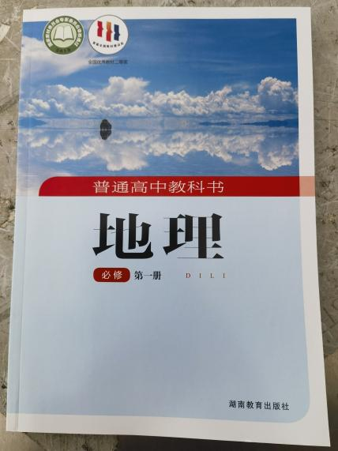 | 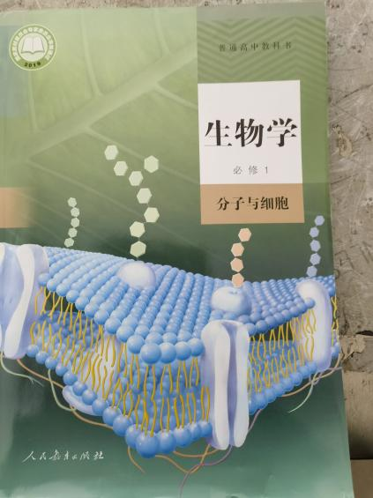 | 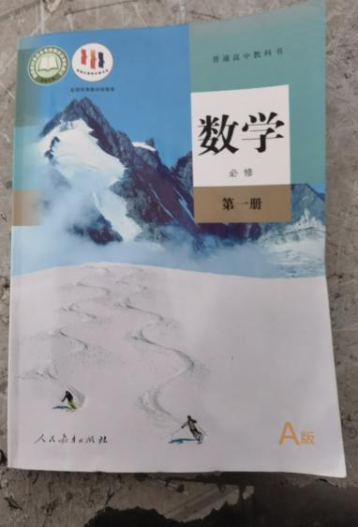 | 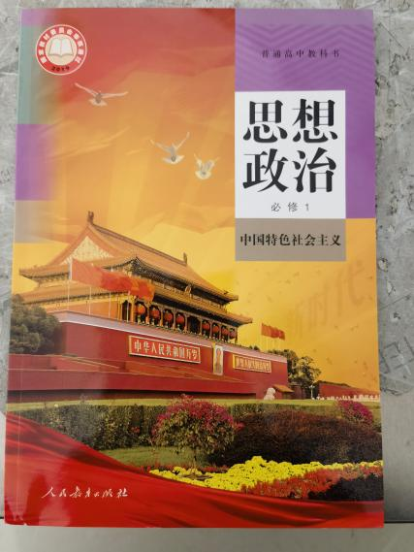
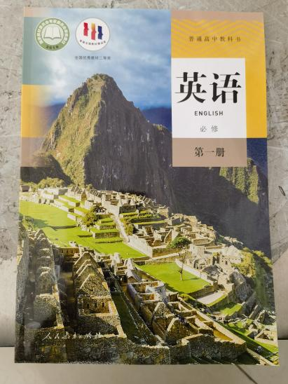 | 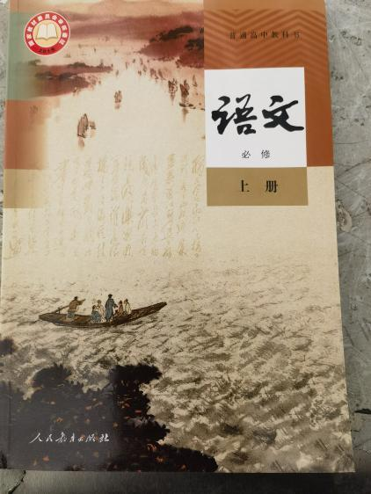 | 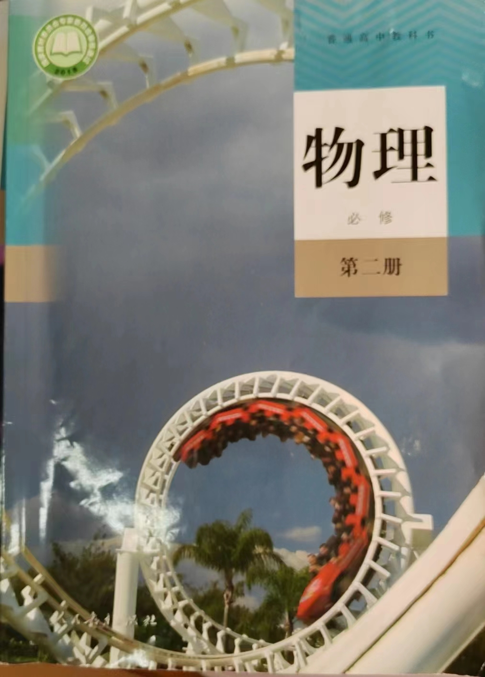 | 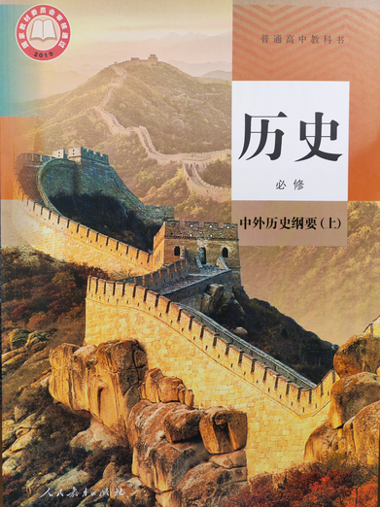
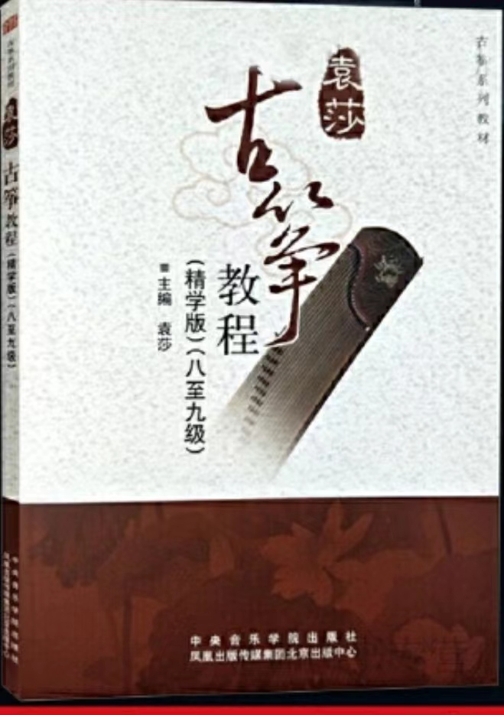 |  | 